Indicação Nº 209/2025Indicação Nº 209/2025

EMENTA: SOLICITO AO EXMO. SR. PREFEITO A REALIZAÇÃO DE LIMPEZA NO CANTEIRO CENTRAL DA RODOVIA ELZIO MARIOTONI, NO PARQUE DAS LARANJEIRAS.

SENHOR PRESIDENTE,

SENHORES VEREADORES.

Apresento a V.Exa. nos termos do Art. 160 do Regimento Interno, a presente Indicação a ser encaminhada ao Senhor Prefeito Municipal Paulo de Oliveira e Silva, juntamente com a Secretaria competente, solicitando a realização de limpeza no canteiro central da Rodovia Elzio Mariotoni, no Parque das Laranjeiras.
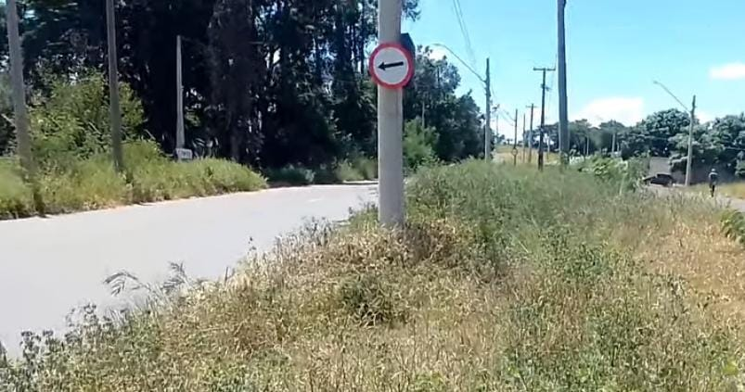

Sala das Sessões “Vereador Santo Rótolli”, 07 de março de 2025.

VEREADOR LUIS ROBERTO TAVARES

